**江西省九江市永修县2023-2024学年八年级上学期期末考试物理试题（沪粤版）**

**说明：本试卷测试时间为80分钟**

|  |  |  |  |  |  |
| --- | --- | --- | --- | --- | --- |
| **题号** | **一** | **二** | **三** | **四** | **总分** |
| **得分** |  |  |  |  |  |

**一、选择题**

1．下列与人体有关的估测最符合实际的是（　　）

A．成年人的体重约60N B．成年人的脚长约25dm

C．成年人步行的速度约为1m/s D．心脏搏动一次的时间约1min

2．下列关于物质的密度理解正确的是（　　）

A．一块冰融化成水，质量不变，密度也不变 B．物质的密度与质量成正比、与体积成反比

C．相同质量的不同物质，体积越大则密度越小 D．相同物质密度一定相同，不同物质密度肯定不同

3．如图所示，蜡烛距凸透镜20cm，距凸透镜30cm的光屏上得到一个清晰的像，下列有关描述正确的是（    ）

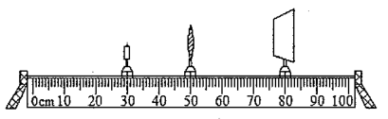

A．该透镜的焦距可能是20cm B．生活中利用该成像规律制成了照相机

C．将光屏与蜡烛位置互换，光屏上不能成清晰的像 D．若将蜡烛左移，则光屏也左移才能得到清晰的像

4．如图所示声波的波形图，下列说法正确的是

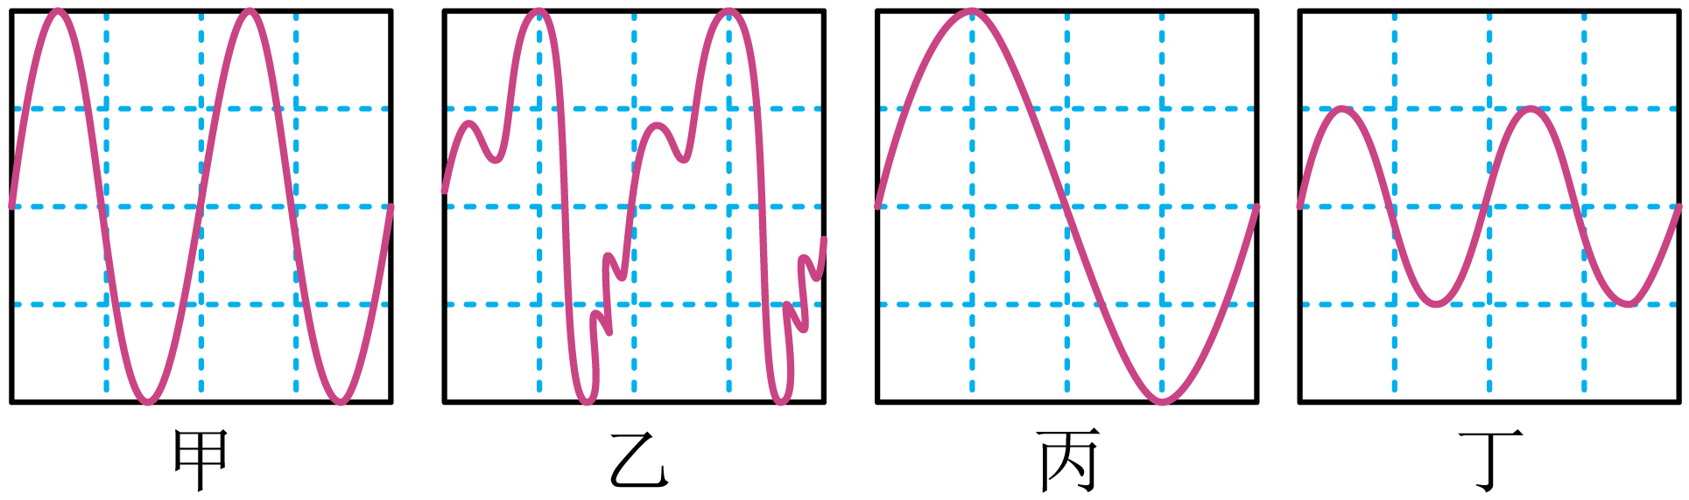

A．乙、丁的响度和音色相同 B．甲、丁的音调和响度相同

C．甲、乙的音调和响度相同 D．丙、丁的音色和响度相同

5．中国人发明的风筝（古称鸢）是世界上公认最早的飞行器之一，明代《询刍录）中描述：“于鸢首以竹为笛，使风入竹，声如筝鸣，故名风筝”，“声如筝鸣”指的是（　　）

A．响度 B．音调 C．音色 D．回声

6．下列事例是利用声传递能量的是（　　）

A．医生用听诊器诊断病情 B．利用超声波排除人体内的结石

C．渔民捕鱼时利用声呐探测鱼群的位置 D．蝙蝠利用“回声定位”确定目标的位置

7．关于光的反射，下列说法正确的是（　　）

A．当入射光线与反射面的夹角为20°时，反射角也为20°

B．入射角增大5°时，反射光线与入射光线的夹角也增大5°

C．入射光线靠近法线时，反射光线也靠近法线

D．镜面反射遵守光的反射定律，漫反射不遵守光的反射定律

8．为了检验人躺着和站立时身体长度是否有差异，选用下列哪种尺最合适

A．量程3m，分度值1mm B．量程10m，分度值1dm

C．量程30cm，分度值1mm D．量程15cm，分度值0.5mm

9．根据密度公式 可知（　　）

A．同一种物质，密度跟质量成正比 B．同一种物质，密度跟体积成反比

C．同一种物质，质量跟体积成正比 D．不同的物质，体积跟质量成反比

10．（不定项）在探究凸透镜成像的实验中，蜡烛、凸透镜和光屏的位置如图所示，烛烙在光屏上恰好成一清晰的像。下列说法正确的是（　　）

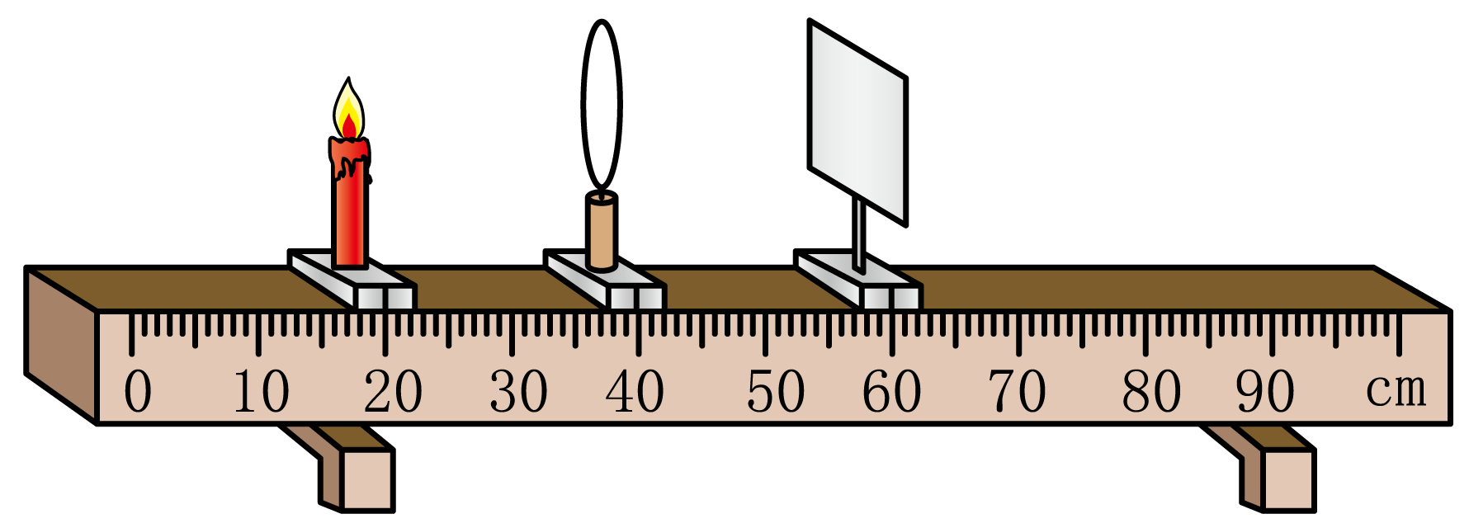

A．凸透镜的焦距是10cm

B．将蜡烛和光屏都向右移动，光屏上可成清晰的像，该成像规律应用在照相机上

C．在贴近凸透镜的左侧放置一眼镜片，只向左移动光屏，可在光屏上成清晰缩小的像，该镜片对光起发散作用

D．用*f*=15cm的凸透镜替换图中透镜，只向右移动光屏，可在光屏上成清晰的像

11．（不定项）密度知识与生活联系非常紧密，下列关于密度的一些说法中正确的是（        ）

A．1kg冰与1kg水的密度相等

B．乒乓球不慎被挤瘪但无破损，球内气体密度变大

C．为减轻质量，比赛用自行车采用强度高、密度小的材料制造

D．节日放飞的气球可以飘在空中，是因为气球内部气体的密度比空气大

12．（不定项）在“探究凸透镜成像的规律”实验时，某小组测量出物距和像距的数据，并绘制成如图所示的图像，根据图像可知（　　）

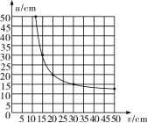

A．该凸透镜的焦距*f*=20 cm

B．当物距*u*=30 cm时，成倒立、缩小的实像，照相机利用了这条规律

C．当物距*u*=8 cm时，成倒立、放大的实像，幻灯机利用了这条规律

D．若把物体从距凸透镜30 cm处向距凸透镜15 cm处移动过程中，所成的像会逐渐变大

**二、填空题**

13．君君最近在睡觉时总感觉肌肉疼痛，医生告诉他这是生长痛。于是君君用刻度尺测量自己的身高为161.2cm，161.0cm，161.2cm，多次测量的目的是 ，此次测量测得他的身高为 cm。

14．北山音乐广场上播放的歌曲，以 m/s的速度传播到楠楠耳里（环境温度为15℃），对正在学习的楠楠造成了困扰，关上窗户是从 减弱噪声。

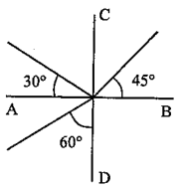15．古人云“以铜为镜，可以正衣冠”，铜镜的镜面磨得光滑平整，照镜子是利用的光的 原理；当人远离铜镜的时候，镜中像的大小 。

16．声呐是一种声学探测设备，舰船可以利用声纳水下通信和对水下目标进行定位，水下通信说明声音可以传递 ；若海面到水下目标的深度是4.5km，声音在海水中的传播速度是1500m/s，则测距仪发出信号后 s才能接收到信号。

17．如图所示，一束光在空气和玻璃两种介质的界面上同时发生反射和折射，入射光线、反射光线和折射光线的方向均未标出，则折射角等于 °，法线是 （选填“*AB*”或“*CD*”）。 题17图

18．今年暑假菲菲和家人一起去稻城旅游，由于高原反应，选择利用氧气瓶吸氧。氧气的密度是4.8kg/m3，菲菲用去了氧气质量的一半，则瓶内剩余氧气的密度是 kg/m3；若取人的平均密度等于水的密度，则质量为40kg的菲菲体积为 m3。

19．根据生活实际，填上合适的单位符号，一位初二同学的身高是1.60 ，他步行时的速度大约是4 。

20．教学楼走廊里挂着一块平面镜，某同学走近镜子时，他在镜中像的大小 （选填“变大”、“变小”或“不变”）；同学间可以通过镜子互相看对方，表明了反射时光路是 ；

21．加油站挂着“请熄火加油”“请不要使用手机”等警示标语.这样要求是为了防止火花点燃汽油引起火灾，因为在常温下汽油容易 （填物态变化名称）.烧开水时，水沸腾后在壶嘴处放置一块玻璃片，会发现玻璃片上有水滴，且玻璃片的温度会升高，这是因为壶嘴喷出的水蒸气发生 （填物态变化名称）时会放热。

22．市场上出售的某品牌调和油，瓶上标有“5L”字样，已知该调和油的密度为0.9g/cm3，瓶中油的质量为 kg，油用去一半后，油的密度是 kg/m3。

23．炎热的夏天，游泳上岸后身上感觉到有点冷，这是由于身上的水 所致；吃冰激凌时，嘴里感到凉，这是由于嘴里的冰 所致。

24．如图所示，湖水水深10m，一只白鹭离水面2m高度正平行于水面飞行，其美丽的倒影映入水中。若以白鹭为参照物，它在水中的倒影是 的（选填“运动”或“静止”），倒影距离白鹭 m。

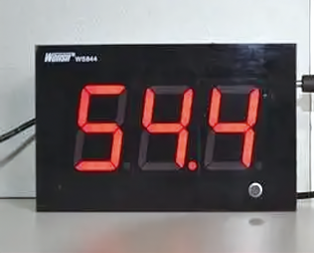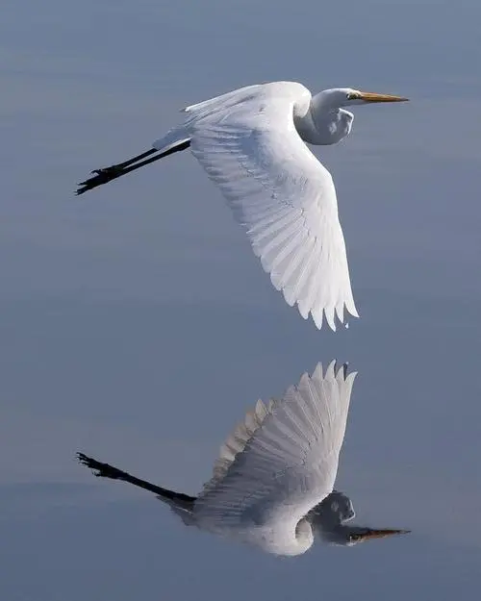

题24图 题25图

25．小芳家装了一个噪声监测仪（如图），在监测仪上看到显示的数字，请你替它补上单位：54.4 （填写英文符号）， 利用噪声监测仪 （选填“能”或“不能”）减弱噪声。

26．小聪与小明用细棉线连接了两个纸杯，制成了一个“土电话”。他们用“土电话”实现了较长距离通话，这表明声音可以在 （选填“固体”“液体”或“气体”）中传播，声音在棉线中的传播速度要 （选填“小于”“大于”或“等于”）在水中的传播速度。

27．中国古代劳动人民巧妙地利用水来开山采石。冬季，白天给石头打一个洞，再往洞里灌满水并封实，待晚上降温，水结冰后石头就裂开了。这是利用了水结冰后质量 ，密度变小，体积 （选填“变大”“变小”或“不变”）的原理。

28．一个人站在竖直放置的平面镜前2m处，则像距离人 m远；如果此人以1m/s的速度靠近镜面，则人在镜中的像的大小会 （选填“变大”、“变小”或“不变”）。

**三、计算题**

29．声音在海水中的传播速度是1530m/s，为了开辟新航道，某科学探测船装有回声探测仪器，探测水下有无暗礁，探测船发出的声音信号0.6s被探测仪器接收。通过计算说明海底障碍物到探测船舱底的距离是多少？

30．体积为，质量为178g的一个铜球。（铜的密度）

（1）通过计算判断它是实心的还是空心的？

（2）如果是空心的，其空心部分体积是多少？

（3）如果在其空心部分注满水，求这个铜球的总质量是多少g？

31．铸造零件时，先要用木料制成一实心的与零件形状完全相同的模型叫木模．现要判断一个铁铸件内部是否有气泡，技术人员查找和测量的相关数据如表．

|  |  |  |
| --- | --- | --- |
|  | 木模 | 铁铸件 |
| 质量（kg） | 6 |  |
| 密度（kg/m3） |  |  |

（1）请你通过计算判断这个铁铸件内部是否有气泡．

（2）如果有气泡，气泡的体积有多大？

**四、实验与探究题**

32．在探究“凸透镜成像规律”的实验中，华华同学进行了如下实验：

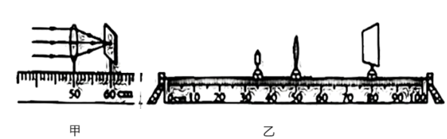

（1）按图甲所示操作，此凸透镜的焦距是 cm；

（2）调节蜡烛、凸透镜、光屏的位置如图乙所示，发现光屏上得到一个倒立 （选填“放大”、“缩小”或“等大”）得清晰实像，利用这一成像原理可制成生活中的 （选填“照相机”、“投影仪”或“放大镜”）；

（3）当蜡烛燃烧一段时间后会变短，烛焰的像会往 （填“上”“下”）偏离光屏中心；

（4）如图乙所示，若把蜡烛移到45cm刻度处，能得到 （选填“正立”“倒立”）放大的像；

（5）如图乙所示，若将蜡烛和光屏对调，光屏上 （选填“能”或“不能”）呈现烛焰清晰的像；

（6）实验过程中，飞来一只小昆虫落在凸透镜上，光屏上 （填“会”或“不会”）出现小昆虫的像。

33．探究水的沸腾实验中。

（1）本次实验应选用的温度计玻璃泡中的测温物质可能为表中的 ；

|  |  |  |
| --- | --- | --- |
| 测温物质 | 凝固点/ | 沸点/ |
| 水银 |  | 357 |
| 酒精 |  | 78 |

（2）图甲中组装器材应按照 （填“自下而上”或“自上而下”）的顺序组装，除温度计外，本实验还需要的测量工具是 ；

（3）某时刻温度计的示数如图乙所示，此时烧杯中水的温度为 ；

（4）实验时小红观察到水中气泡在水沸腾前和水沸腾时的情况是不同的。如图丙中所示，图 （选填“a”或“b”）是水在沸腾时的情况；

（5）小红根据实验数据绘制了如图丁所示的温度随时间的变化图象，由图象可知水的沸点不是，其原因可能是水面的气压 （选填“大于”、“小于”或等“等于”）标准大气压。小红在水沸腾时撤去酒精灯，发现烧杯中的水还在继续沸腾，其原因是 。

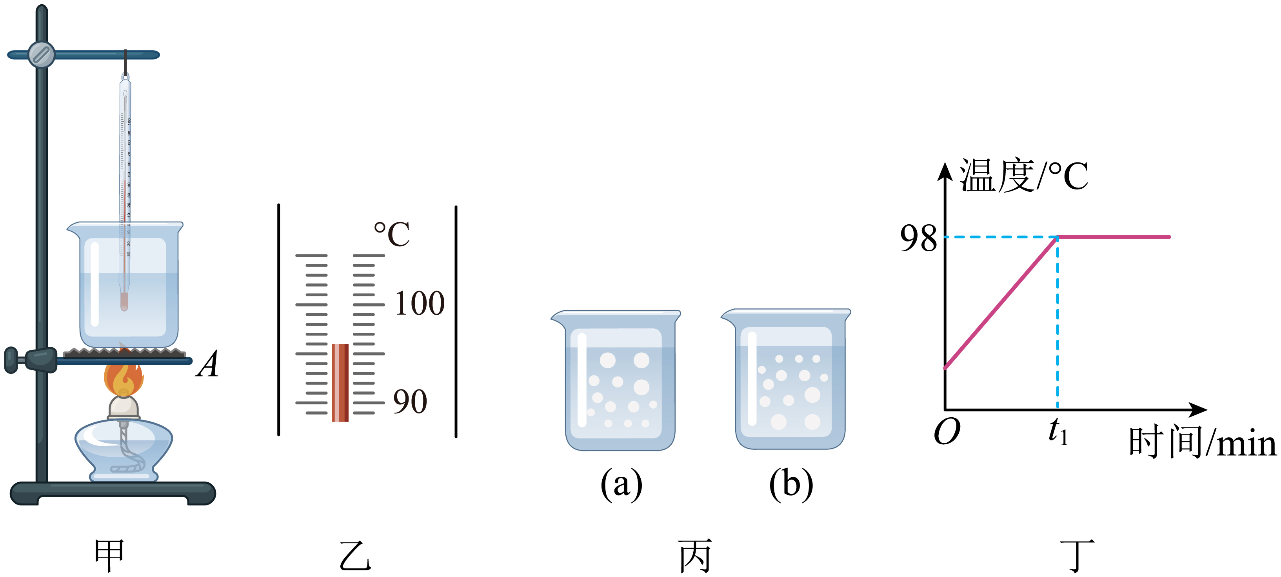

34．如图甲所示是小红探究“平面镜成像的特点”的实验装置，图中A、B是两根外形相同的蜡烛。

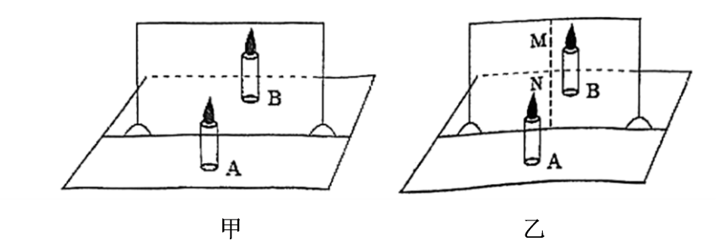

（1）选用透明的玻璃板代替平面镜，主要是利用玻璃板透明的特点，便于 ；

（2）小红将玻璃板竖直立在水平桌面上，在玻璃板前放置点燃的蜡烛A，将蜡烛B放在玻璃板后并移动，直到B与A的像完全重合，这说明 。通过玻璃板看到蜡烛B的像是由光的 （填“反射”或“折射”）形成的。若将蜡烛B点燃，观察到 的像将变得不清晰（填“A”或“B”）；

（3）为探究平面镜所成的像是实像还是虚像，将蜡烛*B*移去，在相同位置上放上光屏，眼睛 （选填“直接”或“透过玻璃板”）观察光屏，光屏上不能承接到蜡烛A的像，说明平面镜所成的像是 ；

（4）实验结束后，小红想，若把玻璃板沿*MN*截成两部分，如图乙所示，并分别向两侧平移一小段距离，则蜡烛通过左右两部分玻璃板成像的情况是 （选填“A”、“B”或“C”）。

A．都成完整的像，且两个像在同一位置

B．各成半个像，合起来成一个完整的像

C．都成完整的像，且两个像在不同的位置

35．小浩同学用天平、量筒和水等器材测量小石块的密度。

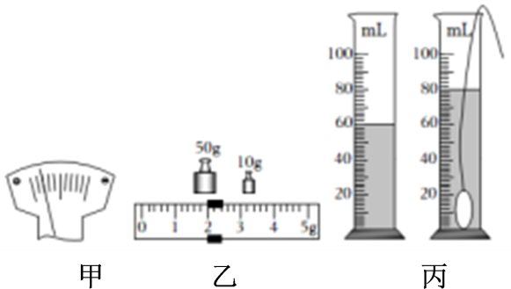

（1）小浩把天平放在水平桌面上，把游码拨到 处，发现指针偏向分度盘的左侧（如图甲所示），这时他应该向 （选填“左”或“右”）移动平衡螺母，直到天平水平平衡；

（2）将石块放在托盘天平的左盘内，向右盘中加减砝码，并调节游码，当横梁重新平衡时，所用砝码和游码在标尺上的位置，如图乙所示，石块的质量是 g；

（3）把石块缓慢放入装有60mL水的量筒内，使其浸没在水中，此时量筒内的水面如图丙所示，则石块的体积是 ；

（4）经过计算得小石块的密度为 ；

（5）若小浩先测出了小石块的体积，再将小石块从量筒中取出，用天平测出其质量，再求出小石块的密度。这样会导致测出的小石块密度 （选填“偏大”、“偏小”或“不变”）；

（6）实验中，由于同组的小英同学不小心把量筒打碎了，但实验室里已没有量筒，老师就给她增加了一个溢水杯和小烧杯来测量小石块的密度。其步骤如下：

A．用天平测出小石块的质量；

B．用天平测出空小烧杯的质量；

C．将溢水杯装满水后，将小石块放入溢水杯中，并用小烧杯承接溢出的水；

D．用天平测出小烧杯和溢出水的总质量。

则小石块的密度 （用所测物理量和表示）。

**期末学情检测卷**

**八年级参考答案：**

1．C

2．C

3．D

4．C

5．C

6．B

7．C

8．A

9．C

10．AD

11．BC

12．BD

13． 减小误差 161.1

14． 340 传播过程中

15． 反射 不变

16． 信息 6

17． 45 *AB*

18． 2.4 0.04

19． m km/h

20． 不变 可逆的

21． 汽化 液化

22． 4.5 0.9×103

23． 蒸发吸热 熔化吸热

24． 静止 4

25． dB 不能

26． 固体 大于

27． 不变 变大

28． 4 不变

29．459m

30．（1）空心；（2）10cm3；（3）188g

31．（1）有（2）2×10-4m3

32． 10.0 放大 投影仪 上 正立 能 不会

33． 水银 自下而上 停表  a 小于 石棉网温度仍高于水的沸点，水仍可以吸热

34． 便于确定像的位置 见解析 折射 A 直接 虚像 A

35． 零刻度线 右 62 20 3.1 偏大 